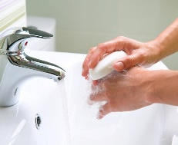
1. Приготовьте флакон с глазными каплями.
2. Обязательно вымойте с мылом руки. При закапывании важно не касаться флаконом век, ресниц и посторонних предметов.
3. Закапывать капли в глаз можно в любом удобном для вас положении, лучше сидя или лежа на спине.
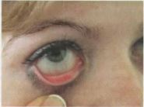
4. Откройте флакон и поднесите к открытому глазу. Постарайтесь не касаться век и ресниц.
5. Смотрите вверх и пальцем свободной руки несильно оттяните вниз нижнее веко.
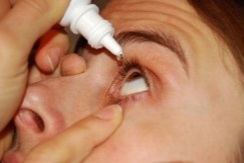
6. Мягким движением сожмите флакон и закапайте в глаз одну каплю из флакона. Одной капли лекарства достаточно для лечебного эффекта. Если вы не уверены, что закапали правильно, то можете закапать две капли.
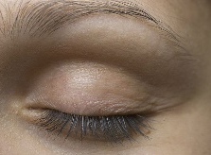
7. После закапывания не следует сжимать веки, спокойно закройте глаза на несколько секунд.
9. В тех случаях, когда необходимо закапать несколько видов глазных капель, между закапываниями из разных флаконов необходимо сделать перерыв в 2-3 минуты.
10. Обратите внимание на очередность закапывания. Проще всего закапывать разные капли по порядку согласно списку назначений. Также важно закапывать капли в одно и то же время в течение дня

ПАМЯТКА ПАЦИЕНТУ
ПОСЛЕ ОПЕРАТИВНОГО ЛЕЧЕНИЯ

ВАШ СЛЕДУЮЩИЙ ВИЗИТ К ВРАЧУ: _______________________________

Первые дни после операции- Ранний послеоперационный период
Очень важно начать закапывать капли в первые сутки после операции.
Начните закапывать капли в оперированный глаз со дня операции, предварительно вымыв руки:
- 1) Антибиотик (Сигницеф, или Офтаквикс, или Вигамокс) – по 1 капле 4 раза в день.
- 2) Дексаметазон или Офтан-Дексаметазон по 1 капле– 4 раза в день.
- 3) Корнерегель– по 1 капле 4 раза в день
Дополнительные препараты:
___________________ раз в день
___________________ раз в день
Если у вас возникли трудности при закапывании капель попросите близких помочь вам. Ни в коем случае не трогайте оперированный глаз руками, слезу собирайте чистой салфеткой со щеки.
В первые дни после операции иногда наблюдаются повышенное слезотечение, дискомфорт, ощущение инородного тела в глазу, светобоязнь. В таких случаях вы можете использовать солнцезащитные очки для уменьшения раздражения.
Первые 7 дней рекомендуем вам избегать зону операции при умывании. Мыть голову можно через 48 часов после операции, запрокидывая ее назад, избегая попадания воды и мыла в глаза. Также необходимо избегать попадание пыли, снега проточной воды, агрессивных жидкостей и др.
Первые дни ограничивайте время перед светящимися экранами (телевизор, компьютер , телефон, планшет)
Контрольные явки к врачу
Дата вашего следующего контрольного осмотра указана в начале этой памятки. Дальнейшие визиты назначаются индивидуально.
Первый месяц после операции
В течение месяца после операции запрещены посещения парных и саун, плавание в бассейне и в открытых водоемах. Необходимо ограничить зрительные нагрузки исходя из вашего самочувствия. Старайтесь избегать простудных заболеваний и переохлаждений.
При условии тщательного выполнения назначений врача кратность закапывания будет постепенно уменьшаться по схеме:
Лекарственный препарат | 1 неделя | 2 неделя | 3 неделя | 4 неделя
Офтаквикс 0.5% | 4 раза в день | ___ | ___ | ___
Дексаметазон | 4 раза в день | 3 раза в день | 2 раза в день | 1 раз в день
Корнерегель | 2 раза в день |  |  | ___
Врач может изменить схему закапывания препаратов
Забота о зрении
Сопутствующие заболевания и возраст могут ухудшать прогноз при факоэмульсификации катаракты и замедлять скорость восстановления зрения.
Рекомендуем наблюдаться у офтальмолога в плановом порядке раз в полгода. Будьте здоровы!

